**HIỆU QUẢ CỦA ĐỒNG VỐN NGÂN HÀNG CHÍNH SÁCH XÃ HỘI CHO HỘ NGHÈO, HỘ CẬN NGHÈO VÀ CÁC ĐỐI TƯỢNG CHÍNH SÁCH KHÁC**

Những năm qua, Phòng giao dịch Ngân hàng Chính sách xã hội (NHCSXH) huyện Bù Đốp đã thực hiện có hiệu quả nhiệm vụ tín dụng chính sách trên địa bàn. Nguồn vốn từ NHCSXH huyện bước đầu là đòn bẩy cho các hộ nghèo, hộ cận nghèo và các đối tượng chính sách khác có cơ hội phát triển kinh tế, vươn lên thoát nghèo bền vững, góp phần xây dựng Nông thôn mới, đảm bảo an sinh xã hội ở địa phương.

Một trong những mô hình tiên tiến, kiểu mẫu là mô hình trồng sầu riêng theo chuẩn VietGAP của gia đình bà Vũ Thị Nguyệt ở ấp Tân Thuận, xã Tân Tiến - là tổ trưởng của tổ TK&VV thuộc Hội Cựu chiến binh quản lý với quyết tâm phát triển kinh tế, cải thiện đời sống gia đình. Tháng 11 năm 2023, gia đình bà đã vay 50 triệu đồng chương trình Giải quyết việc làm và 20 triệu đồng chương trình Nước sạch và vệ sinh môi trường nông thôn để đầu tư vào phân bón cũng như hệ thống tưới tiêu cho vườn sầu riêng rộng 1ha của gia đình. Đến nay vườn sầu riêng đã cho thu hoạch được 5 sào, trong 5 năm tới vườn sẽ đem lại nguồn thu ổn định khoảng 80 triệu đồng mỗi năm.

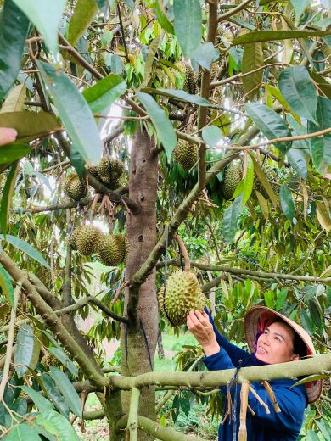

Hình - 1. Bà Vũ Thị Nguyệt ở vườn sầu riêng Musang King

Bên cạnh đó, là một tổ trưởng tổ TK&VV, bà Nguyệt cũng đã phối hợp với hội đoàn thể nhận uỷ thác, với ấp đẩy mạnh công tác tuyên truyền về chủ trương tín dụng chính sách để người dân hiểu rõ và chấp hành đúng các quy định, xử lý kịp thời các tồn tại ở cơ sở. Tổ vay vốn thường xuyên tổ chức họp, hướng dẫn bà con thực hiện tốt các nguồn vốn cũng như mục đích sử dụng vốn vay, bám sát mô hình thực tế của bà con, tổ chức bình xét cho vay sát với tình hình thực tế, tránh lãng phí và thất thoát trong quá trình triển khai sử dụng vốn vay.

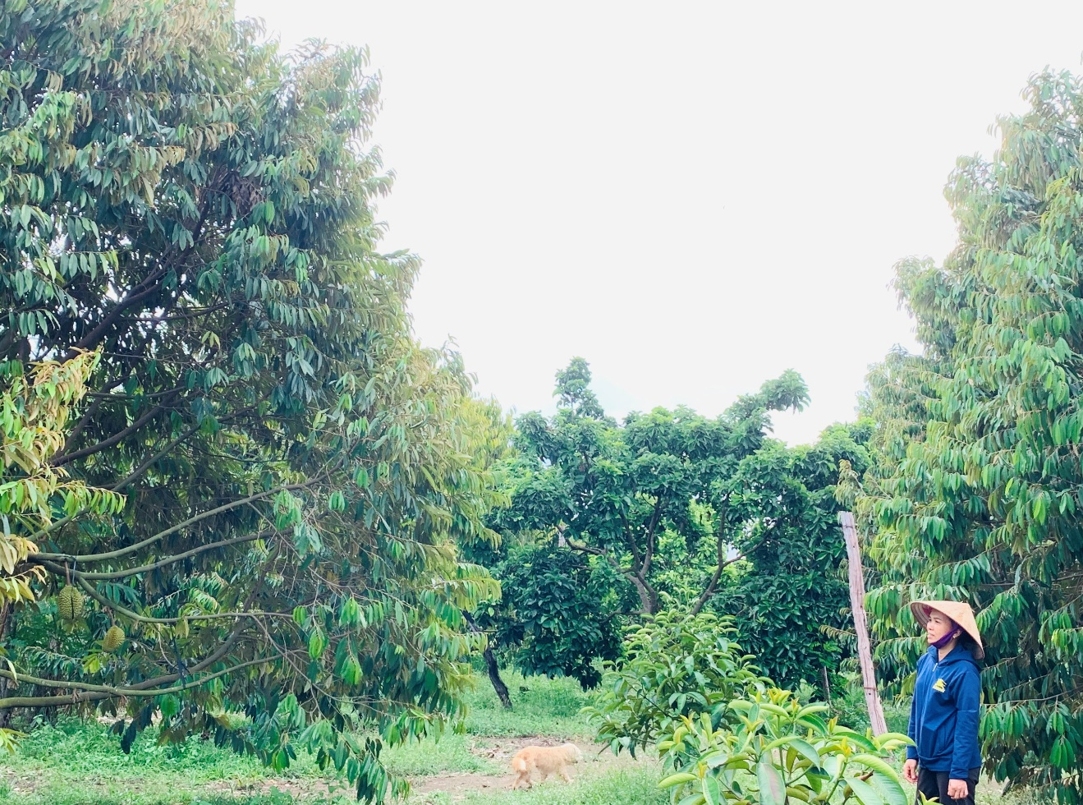

Hình - 2. Vườn sầu riêng Musang King đang vào mùa

Nhờ phát huy nguồn vốn có hiệu quả với các mô hình phát triển kinh tế, những hộ vay trong tổ đã ổn định cuộc sống và giảm nguy cơ tái nghèo, học sinh, sinh viên có hoàn cảnh khó khăn được đi học, có hộ vươn lên làm giàu bằng những mô hình kinh tế hiệu quả.

*Nguồn: NHCSXH huyện*